一、《行动计划》出台的背景和意义
国家高新技术企业不仅是科技创新的主体，也是战略性新兴产业、未来产业发展的主力军，更是科技与经济、科技与产业密切结合的重要载体，是建设具有全域中央商务区的关键因素。以国家高新技术企业为核心，构建完善的高校、科研院所、服务机构等科技创新支持体系，源源不断的创造知识产权，实现技术外溢和产业链延伸，加速科技成果产业化，培育“独角兽”企业，发展壮大新兴产业、未来产业，对于实现全面建设全域中央商务区具有重要意义。
为深入实施创新驱动发展战略，全面贯彻落实杭州市高新技术企业培育三年行动计划，完成全区“国家重点扶持领域的高新技术企业”（以下简称“国高企”）数量三年倍增目标，提升我区科技型企业的质量和效益，结合我区实际，制定本行动计划。
二、《行动计划》提出的目标和任务
1、发展目标
坚持把创新作为引领发展的第一动力，以培育发展“国高企”为主抓手，集聚一批高层次人才和企业，形成新产业、新技术、新业态、新模式深度融合，提升经济发展新动能，推进产业向高质量发展，让产业创新活力涌现，为建设全域中央商务区提供有力支撑。“国高企”数量在2017年基础上实现三年倍增，到2020年达到160家，力争达到170家。到2020年高新技术产业增加值占规上工业增加值比重从2017年的74%增加到83.9%以上，高新技术产业投资规模增长，产业结构不断优化。
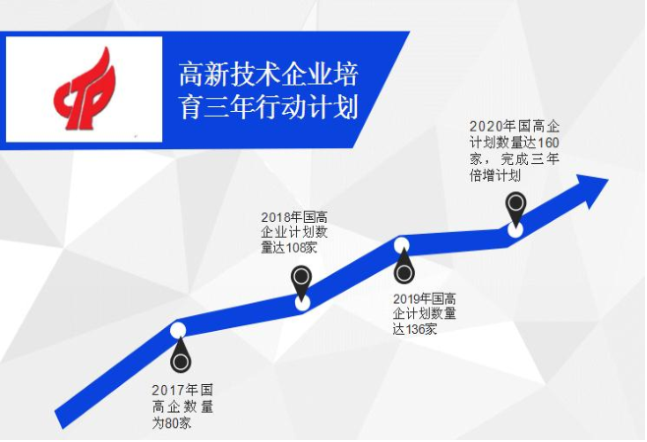
围绕上述目标，《行动计划》提出了五个方面重点工作任务：
（一）狠抓“国高企”培育库建设
1.合力挖掘培育一批科技型企业。对照“国高企”的认定标准，根据企业名称、注册经营范围、知识产权、研发费用占销售收入比重、高新产品销售、企业所得税纳税情况等指标，从工商注册、财税记录、科技资质申报、日常走访了解等多渠道去挖掘基本符合申报条件、具有申报意愿的科技型企业，特别是从市级高新技术企业和科技型中小企业中深入挖掘一批，积极动员企业申报“国高企”，纳入培育库，进行跟踪对接，主动服务。〔责任单位：区经旅局、区科技局、区财政局、区统计局、区市场监管局、区国税局、地税下城分局、各街道办事处〕
2.加大力度引进一批科技型企业。进一步加强科技招商力量，加快引进一批准“国高企”和具有成长潜力的科技型企业，在源头上抓好科技企业招引工作。深入实施新一轮“513”武林英才计划，加快推进区“1+7”经济扶持政策实施，加强财政资金引导和激励效应，引进一批科技人才和科技企业落地下城。完善科技企业安商稳商机制，防止成长型科技企业“跑冒滴漏”。〔责任单位：区组织部（人才办）、区经旅局、区科技局、区财政局、区商务局、区统计局、区市场监管局、区国税局、地税下城分局、各街道办事处〕
3.鼓励第三方机构开展服务。加强与创投机构、创业媒体和创业创新服务机构合作，鼓励机构引进优质企业落地下城。提高科技中介机构的专业服务能力，鼓励开展“国高企”认定申报服务；对服务成效特别突出的科技中介机构给予奖励。〔责任单位：区科技局、区财政局、区商务局、区国投集团〕
（二）全力推动企业创新发展
1.支持企业知识产权创造。加大对企业发明专利、实用新型、软件著作权等知识产权申报授权的财政支持力度，加快专利示范试点企业培育，推进企业加快知识产权贯标，对获得国内发明专利的企业、非企业按照相关政策给予补助。〔责任单位：区科技局、区财政局〕
2.择优扶持做强一批科技型企业。推动传统服务业转型升级，加大高新技术改造，促进金融、商贸、文化、健康等产业与科技创新深度融合，加大省科技型中小企业、市级高新技术企业的培育力度,每年新增70家以上；深入开展杭州市科技型初创企业培育工程，动员组织企业申报不少于30家以上。择取一批具备良好基础条件的科技型企业，在研发费用投入、知识产权、研发机构、融资担保等方面给予政策支持，全力引导和激励其向“国高企”标准提升，培育壮大高新经济动能。〔责任单位：区委宣传部（文创办）、区发改局、区经旅局、区科技局、区财政局、区商务局、区跨贸小镇管委会、区电竞小镇管委会、各街道办事处〕
3.支持企业建设各类研发机构。鼓励企业开展产学研联动，充分吸收利用高校院所科研技术成果，建立省、市、区级企业研发中心，省级（重点）企业研究院、国家工程技术研究中心、国家重点实验室等研发机构，引导和鼓励企业加大高端人才引进，开展前沿核心关键技术攻关，壮大企业技术创新竞争力。〔责任单位：区经旅局、区科技局、区财政局、各街道办事处〕
（三）推动创新创业平台高质发展
加快推进跨贸小镇、电竞小镇、中国互联网影视产业园等重点招商平台建设，围绕跨境电子商务、电竞产业、互联网影视等上下游产业链引进一批高新技术支撑型企业，加快形成产业平台集聚效应。着力提升“众创空间+孵化器+产业园”的孵化平台体系，提升创新中国产业园能级，发挥园区运营公司能动性，在壮大规模的同时花大力气引导社会运营主体加强科技招商，推进园区空间“腾笼换鸟”、“筑巢引凤”，向“国际化”、“专业化”、“品牌化”转变，丰富平台创新要素，提升增值服务，吸引更多创新型企业入驻发展。加强政策支持，对空间、孵化器、园区等平台引进和培育“国高企”进行奖励，开展科技平台评价工作，对绩效排名靠前的进行奖励。〔责任单位：区委宣传部（文创办）、区发改局、区经旅局、区科技局、区财政局、区商务局、区跨贸小镇管委会、区电竞小镇管委会、各街道办事处〕
（四）推动高新技术产业和未来产业投资增长
完善和优化高新技术产业投资环境，招引重大高新技术产业项目，重点推进电子信息、生物与新医药、航空航天、新材料、高技术服务、新能源与节能、资源与环境、先进制造与自动化等国家重点支持高新技术领域产业发展。积极培育人工智能、虚拟现实、区块链、量子技术、增材制造、商用航空航天、生物技术和生命科学等未来产业，支持传统产业转型升级。〔责任单位：区发改局、区经旅局、区科技局、区财政局、区商务局、区跨贸小镇管委会、区电竞小镇管委会、区城投集团、各街道办事处〕
（五）完善创新创业服务体系
1.强化创新创业政策落实。落实好“国高企”的优惠政策，切实执行好“国高企”减按15%的税率征收企业所得税及企业研发费用加计扣除政策。按照市相关政策落实扶持资金配套，对在省科技厅云服务平台提交“国高企”认定申请，并通过专家评审（不含重新认定）的企业，对获得科技部“国高企”申报认定（不含重新认定）的企业按照《杭州市高新技术企业培育三年行动计划（2018—2020年）》（杭政办函〔2018〕64号）给予补助。对通过再次认定的国家重点扶持的高新技术企业，按照《关于推进科技创新创业的实施意见》（下政函〔2018〕28号）给予补助。〔责任单位：区科技局、区财政局、区国税局、地税下城分局〕
2.全面提升店小二服务。牢固秉持店小二理念，贯彻“最多跑一次”改革精神，深化对科技企业和科技人才的服务，营造最优的政务服务环境。加强楼宇园区、企业走访，不断充实完善“国高企”培育库，精准锁定培育对象，实行专员服务，通过开展“键对键”网上沟通，“面对面”细致辅导、印发宣传资料、培训讲座、专家辅导等多种方式，方便企业及时掌握申报要点和管理要求，为企业答疑解惑。〔责任单位：区委组织部（人才办）、区委宣传部（文创办）、区经旅局、区科技局、区财政局、区商务局、区跨贸小镇管委会、区电竞小镇管委会、区国税局、地税下城分局、各街道办事处〕
3.加强金融和人才服务。发挥产业扶持基金、科技创新创业基金、劦程融资担保公司的引导和杠杆作用，扩大对科技型企业投资力度、担保范围和规模，进一步优化科技型企业的投融资环境，并积极引导和鼓励民间资本投资支持科技型企业的创新发展。加大对全区重点高新技术企业的支持力度，促进优质资本、项目、技术和人才集聚。充分发挥浙江·杭州国际人才交流与项目合作大会、中国杭州西湖国际博览会、世界杭商大会等省市活动平台的聚才作用，引进一批具有影响力的科技人才来下城创新创业。支持社会组织举办创业大赛、创业路演、创新沙龙等各种类型的创新创业活动，充分宣传推介下城创新创业环境和政策，加强人才汇聚效应。〔责任单位：区委组织部（人才办）、区科技局、区财政局、区国投集团〕
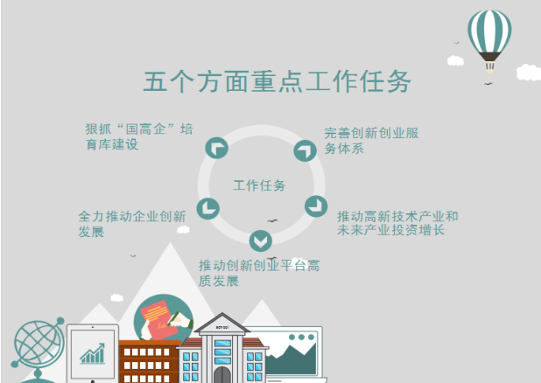
三、确保《行动计划》落实的保障措施
1.统一思想、加强组织领导。要充分认识到“国高企”培育任务的重要意义，坚决完成市政府下达目标任务，乘势而上，抓住机会提升我区高新经济发展能级。建立区科技创新工作领导小组（具体名单见附件1），充分发挥领导小组统筹协调作用，形成以区领导牵头的定期会商机制，强化各部门、街道、园区平台等联动，及时解决“国高企”培育工作中出现的各种困难和问题，切实形成合力，完成各项工作目标任务。〔责任单位：区科技创新工作领导小组〕
2.狠抓落实、完善考核机制。将“国高企”培育认定、高新技术产业增加值等市级下达目标任务进行进一步分解，纳入对各部门、街道的工作考核，实行定期检查通报制度，强化各部门、街道的主体责任。〔责任单位：区委办（区考评办）、区科技创新工作领导小组办公室（区科技局）〕
3.加强保障，完善工作机制。区科技局要牵头做好全区科技型企业的排查摸底工作，联合税务部门做好对培育库内企业的申报辅导工作；工商、税务、财政、统计、街道、各招商平台等相关主体要从自身相关工作中，持续深入开展高新企业挖掘引育工作，保持信息互通互联。区财政局要落实“国高企”培育申报补助、认定奖励等政策的资金保障。各部门、街道、园区平台要加强政策宣传工作，全方位无死角提升政策知晓度，营造浓厚的创新氛围，激发企业创新发展动力，有效提高全区高新技术产业发展水平。〔责任单位：区科技创新工作领导小组成员单位〕
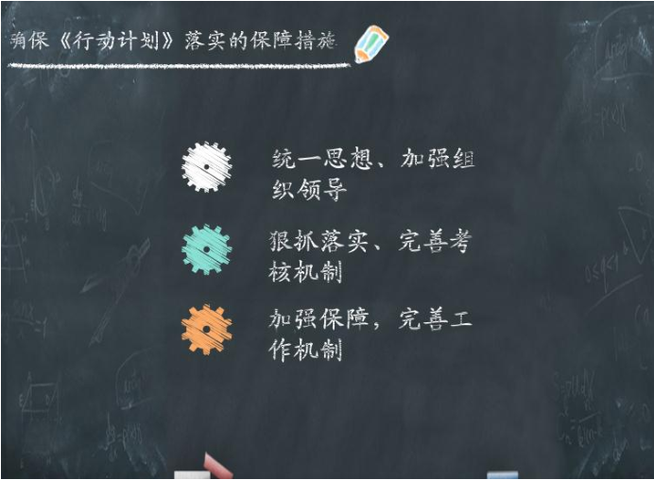
解读机关：下城区科技局
2018年12月19日
电话85257602

